**运营商品+商品运营管理平台**

1. **运营商品管理**

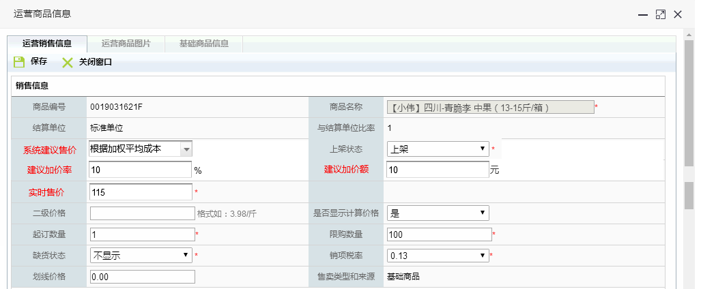

字段描述：

|  |  |  |  |  |
| --- | --- | --- | --- | --- |
| 字段描述 | 必填 | 控件类型 | 字段长度 | 备注 |
| 系统建议售价 | Y | Droplist |  | 枚举为：无、根据加权平均成本；  默认=无，此时“建议加价率”“建议加价额”置灰不可填； |
| 建议加价率 | N | Text |  | 大于0的数值，最多一位小数；  在“系统建议售价”的基础上加成比例，系统建议售价=根据加权平均成本，在建议售价=最新加权平均成本*（1+建议加价率），若有多个仓，则取加权成本的平均值；  当“系统建议售价”=无时，建议加价率不可填；  建议加价率、建议加价额，同时只能填写一个，若填写了其中一个，要改为填写另一个，则须先将已填写的删除； |
| 建议加价额 | N | Text |  | 大于0的数值，最多2位小数；  逻辑同“建议加价率”，系统建议售价=根据加权平均成本，在建议售价=最新加权平均成本+建议加价额，若有多个仓，则取多个仓加权成本的**加权平均值**；  当“系统建议售价”=无时，建议加价额不可填；  建议加价率、建议加价额，同时只能填写一个，若填写了其中一个，要改为填写另一个，则须先将已填写的删除； |
| 实时售价 |  |  |  | 即现在的“销售价格”；  独立权限，有权限的人方可操作，针对无权限的人置灰不可操作； |
| 排序参数 |  |  |  | 将原“排序权重”名称改为“排序参数”，只能输入0-9的整数；  并在文本框之后增加“日历”，只能选≥今天的日期，表示该排序参数的生效持续时间： |

1. 以上，“系统建议售价”“建议加价率”“建议加价额”填写后，为“商品运营管理平台”服务，以这些值为基础，在“商品运营管理”平台自动生成系统建议售价，由相关人员审核后生效；

**注：需要记录价格申请、价格审核的操作日志，并在“系统日志查询”中可查到；**

1. “排序参数”用于商品排序，详见第三部分；
2. 相关修改：运营商品导出，导出字段需增加：

在“销售价格”列之前，增加：系统建议售价、建议加价率、建议加价额；

在“排序权重”列之后，增加：参数有效期；

**二、商品运营管理平台**

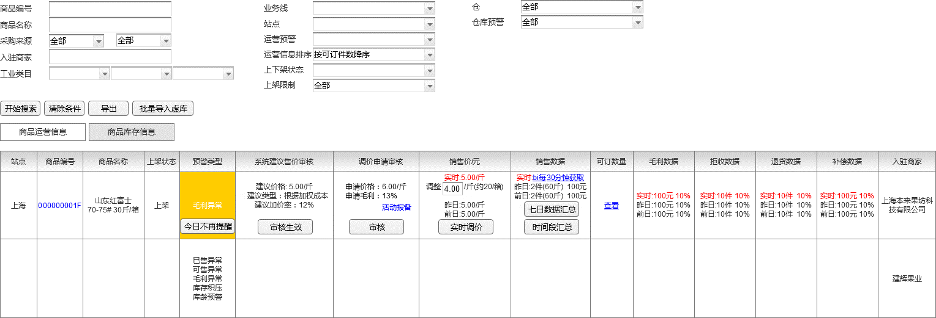

申请毛利=(申请价格-最新采购价)/申请价格

最新采购价=站点覆盖多个仓的最新生成的非作废采购单的采购价平均值

字段描述：

|  |  |  |  |  |
| --- | --- | --- | --- | --- |
| 字段描述 | 必填 | 控件类型 | 字段长度 | 备注 |
| 系统建议售价审核 |  |  |  | 根据第一部分中填写的系统建议售价类型、建议加价率、建议加价额，此处每次查询时自动计算系统建议售价；  系统建议售价=最新加权平均成本*（1+建议加价率），或=最新加权平均成本+建议加价额  若有多个仓，则加权成本取多个加权成本的**加权平均值**；  需单独设置权限，若没有该权限则不显示这一列； |
| 调价申请审核 |  |  |  | APP提交的调价申请，在此处可进行审核，并可点击“活动备注”查看同时提交过来的“备注”；  需单独设置权限，若没有该权限则不显示这一列； |

操作描述：

|  |  |
| --- | --- |
| 字段描述 | 备注 |
| 审核生效 | 点击则msg(本次建议售价加价率为**%，是否确定审核生效？)  是则将建议售价写入销售价格并生效，否则关闭提示 |
| 批量审核系统建议售价 | 将选中的“系统建议售价审核”列的商品审核生效；  点击时msg(共选中x个商品，是否确定批量审核这些商品的建议售价？)  是则将选中商品的建议售价批量写入销售价格并生效，否则关闭提示； |
| 审核 | 审核采购APP端提交的调价申请，可审核通过或驳回；  点击时弹出公用审核弹窗，默认=审核通过，可选择“驳回”；  若选择“审核通过”，确定时msg(本次申请调价毛利率为**%，是否确定审核通过？)  驳回时必填备注； |
| 批量审核调价申请 | 将选中的“调价申请审核”列的商品审核生效；  点击时弹出公用审核弹窗，默认=审核通过，可选择“驳回”；  若选择“审核通过”，确定时msg(共选中x个商品，是否确定批量审核这些商品的调价申请？)  驳回时必填备注； |

其他修改：

1、该页面，原商品清单也由bi推到后台，需要改为，商品清单由后台从运营商品获取（暂时为1-4列、6-7列），其余数据由bi进行推送；

2、七日汇总、时间段汇总，需要加上；

**注：需要记录价格申请、价格审核的操作日志，并可在“系统日志查询”中查到；**